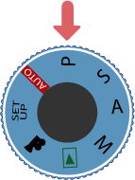Le mode Programme (P) est assez proche du mode auto à l’exception près que vous pouvez apporter quelques modifications. L’appareil photo règle automatiquement la vitesse et le diaphragme et vous laisse la possibilité de modifier, selon les modèles, le réglage de l’exposition, la balance des blancs, le type de lumière ou encore le collimateur AF...
Certains appareils photo numériques possèdent une version du mode P appelée Programme variable et permettant de choisir une combinaison différente de vitesse/diaphragme. En gros vous obtenez toujours une bonne exposition mais vous pouvez privilégier la profondeur de champ (vitesse lente et petit diaphragme) ou bien figer une action (grande vitesse et grande ouverture).
Ce mode est donc idéal pour passer du mode automatique destiné aux débutants à celui des modes à priorités. Il vous guidera tout en vous laissant une certaine liberté de création.
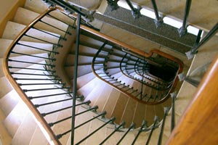
Avec le mode programme (P) l’appareil choisit lui-même les réglages les plus adaptés mais vous laisse tout de même la possibilité de faire quelques modifications.

Source : http://www.absolut-photo.com/cours/mode-priorite/mode-programme.php

